Руководство администратора для ПО “SMARTDNS”

Оглавление

Руководство администратора для ПО “SMARTDNS” 0
Оглавление 1
Введение 2
Функции для администраторов 3
Общие элементы 4
Вкладка «Зоны» 6
Просмотр карточки зоны 8
Создание новой зоны 9
1. Создание 9
Добавление фидов 11
Правила формирования файла 11
Выбор зоны 11
Подтверждение действий 12
Валидация и обработка ошибок 12
Изменение зоны 13
1. Выбор зоны 13
2. Инициация редактирования 13
3. Изменение данных 13
Валидация и обработка ошибок 14
Удаление существующей зоны 15
Вкладка «Категории» 16
Категории отсутствуют 16
Есть созданные категории 16
Создание категории 18
Описание категории 18
Выбор зон 18
Сохранение 19
Отмена 19
Информация 20
Зоны в категории 21
Изменение категории 22
Вкладка «Группы» 24
Создание группы 25
Просмотр группы 27
Редактирование группы 28
Удаление группы 29

Введение
Данное руководство пользователя предназначено для того, чтобы помочь лучше понять принцип работы системы, которая защищает клиентов от посещения вредоносных веб-сайтов, перенаправляя их на безопасную страницу. Эта система обеспечивает надежную защиту, предотвращая доступ пользователей к опасным ресурсам, что делает их пребывание в сети Интернет безопасным и комфортным.
Административная панель системы предоставляет широкий спектр инструментов для эффективного управления защитными механизмами.
Ключевые функции панели администратора включают:
- Управление зонами. Настройка и регулирование различных зон контроля.
- Создание новой зоны. Добавление новых зон с индивидуальными параметрами защиты.
- Удаление существующей зоны. Удаление ненужных или устаревших зон.
- Управление категориями зон. Организация и классификация зон по соответствующим категориям.
- Создание новой категории. Добавление новых категорий для более точного распределения зон.
- Удаление категории. Удаление излишних категорий для поддержания актуальности системы.
Добавление и удаление фидов. Управление информационными потоками и источниками данных.
- Работа с группами пользователей. Формирование групп для централизованного управления пользователями.
Данное руководство предоставляет подробные инструкции и рекомендации по использованию всех перечисленных функций административной панели, предоставляя администраторам необходимые инструменты для поддержания высокого уровня безопасности и эффективности работы системы.

Функции для администраторов
В этом разделе рассматриваются функции административной панели системы, предназначенные для защиты пользователей от доступа к вредоносным веб-сайтам путем перенаправления на специальную страницу. Каждая функция подробно описывает возможности управления различными аспектами системы, предоставляя администраторам все необходимые инструменты для эффективного контроля и настройки защитных механизмов. Это позволяет обеспечить высокий уровень безопасности пользователей и адаптировать систему к конкретным требованиям вашей организации.

Общие элементы
Панель администратора предназначена для взаимодействия администратора с системой. С ее помощью администратор может выполнять следующие функции:
- Просмотр и работа с зонами.
- Просмотр и работа с категориями.
- Просмотр и работа с группами пользователей
На примере страницы представленной ниже (см. Рис.1) рассмотрим основные элементы страниц панели администратора.
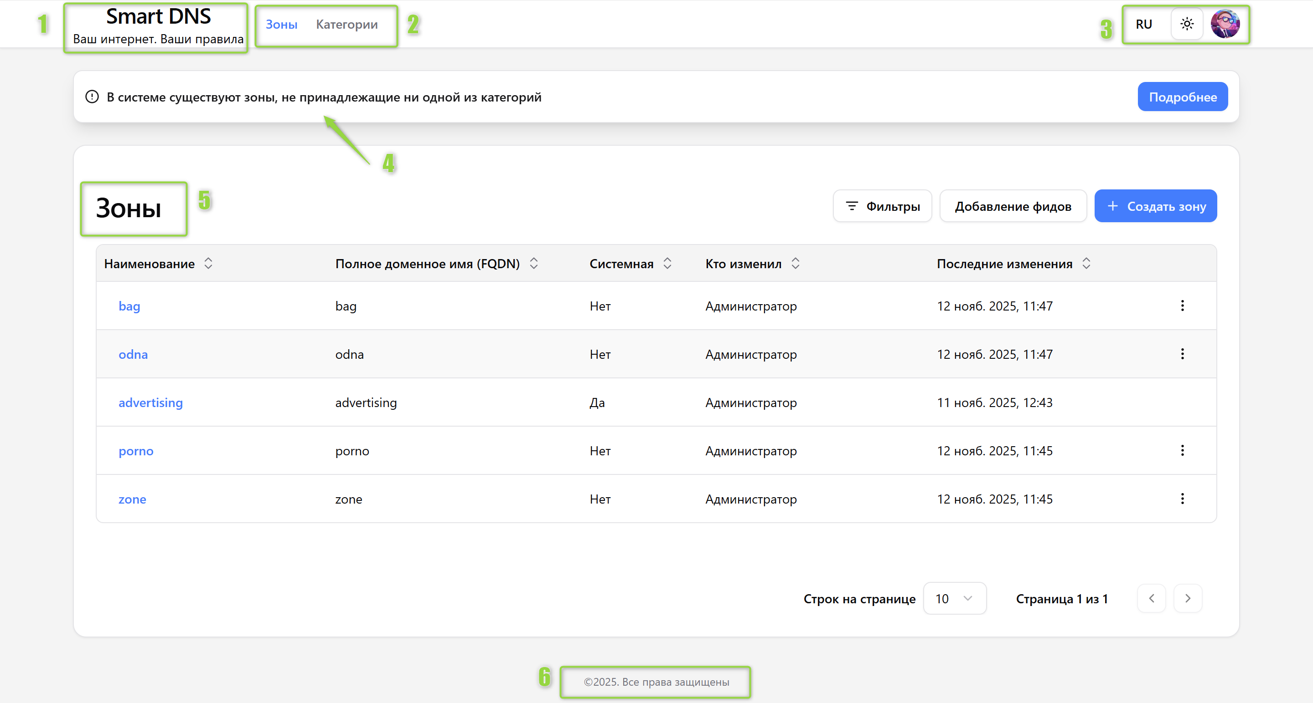
Рис. 1. Местоположение основных элементов.
- Логотип компании
- Навигация между разделами. С помощью этой панели администратор может переходить в нужные ему разделы
- Настройки интерфейса и переход в личный кабинет. Содержит
  - Кнопка переключения языков
  - Изменение темы интерфейса
  - Переход в личный кабинет
- Информационное окно, что в системе существуют зоны, которые не принадлежат ни одной из категорий
- Наименование раздела, в котором находится администратор
- Подвал страницы с указанием компании провайдера

Вкладка «Зоны»
Зоны представляют собой логические группы доменов, для которых настраивается перенаправление на целевую страницу в случае обнаружения угрозы.
На данной странице (см. Рис.2) администратор может ознакомиться с списком существующих в системе зон. Работа с таблицей включает в себя:
      - Фильтрация данных
      - Поиск по ключевым словам
      - Сортировка
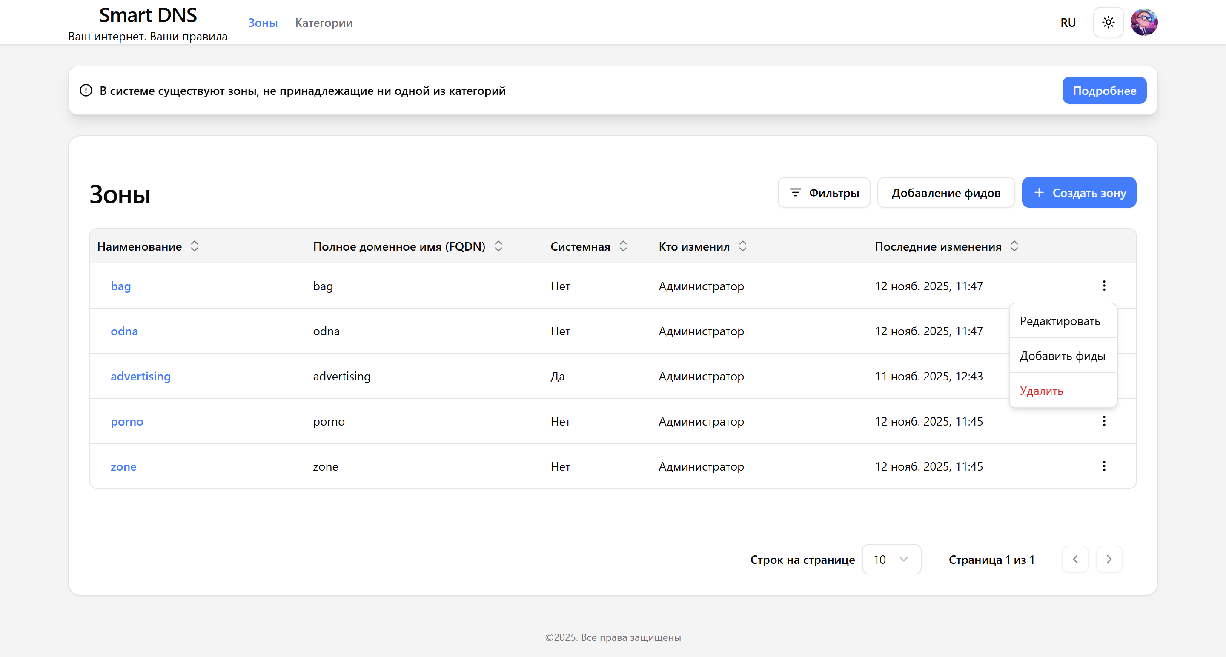
Рис. 2. Страница с списком зон.
Таблица с списком зон состоит из следующих данных:
            - Наименование – человекочитаемое имя зоны
            - Полное доменное имя (FQDN) – системное имя зоны
            - Системная – тип зоны обозначающий ее источник. Системные зоны обогащаются доменными именами собранными командой SmartDNS и работа с ними для администратора ограничена. Доступны следущие действия:
              - Просмотр данных зоны
              - Добавление в категории
Действия недоступные при работе с системными зонами:
              - Изменение данных зоны
              - Работа с фидами
              - Удаление зоны
      - Кто изменил – пользователь, который последний внес изменения (изменил данные зоны или загрузил новые фиды)
      - Последние изменения – дата последних изменений
Через выпадающее меню у каждой записи можно сразу перейти к страницам редактирования, добавления фидов и удалению зоны.

Просмотр карточки зоны
Для перехода в карточку зоны необходимо нажать на ее название в таблице на главной странице работы с зонами.
Карточка зоны содержит следующую информацию (см. Рис.3):
            - Наименование
            - Полное доменное имя (FQDN)
            - Сообщение для посадочной страницы
            - Последнее изменение
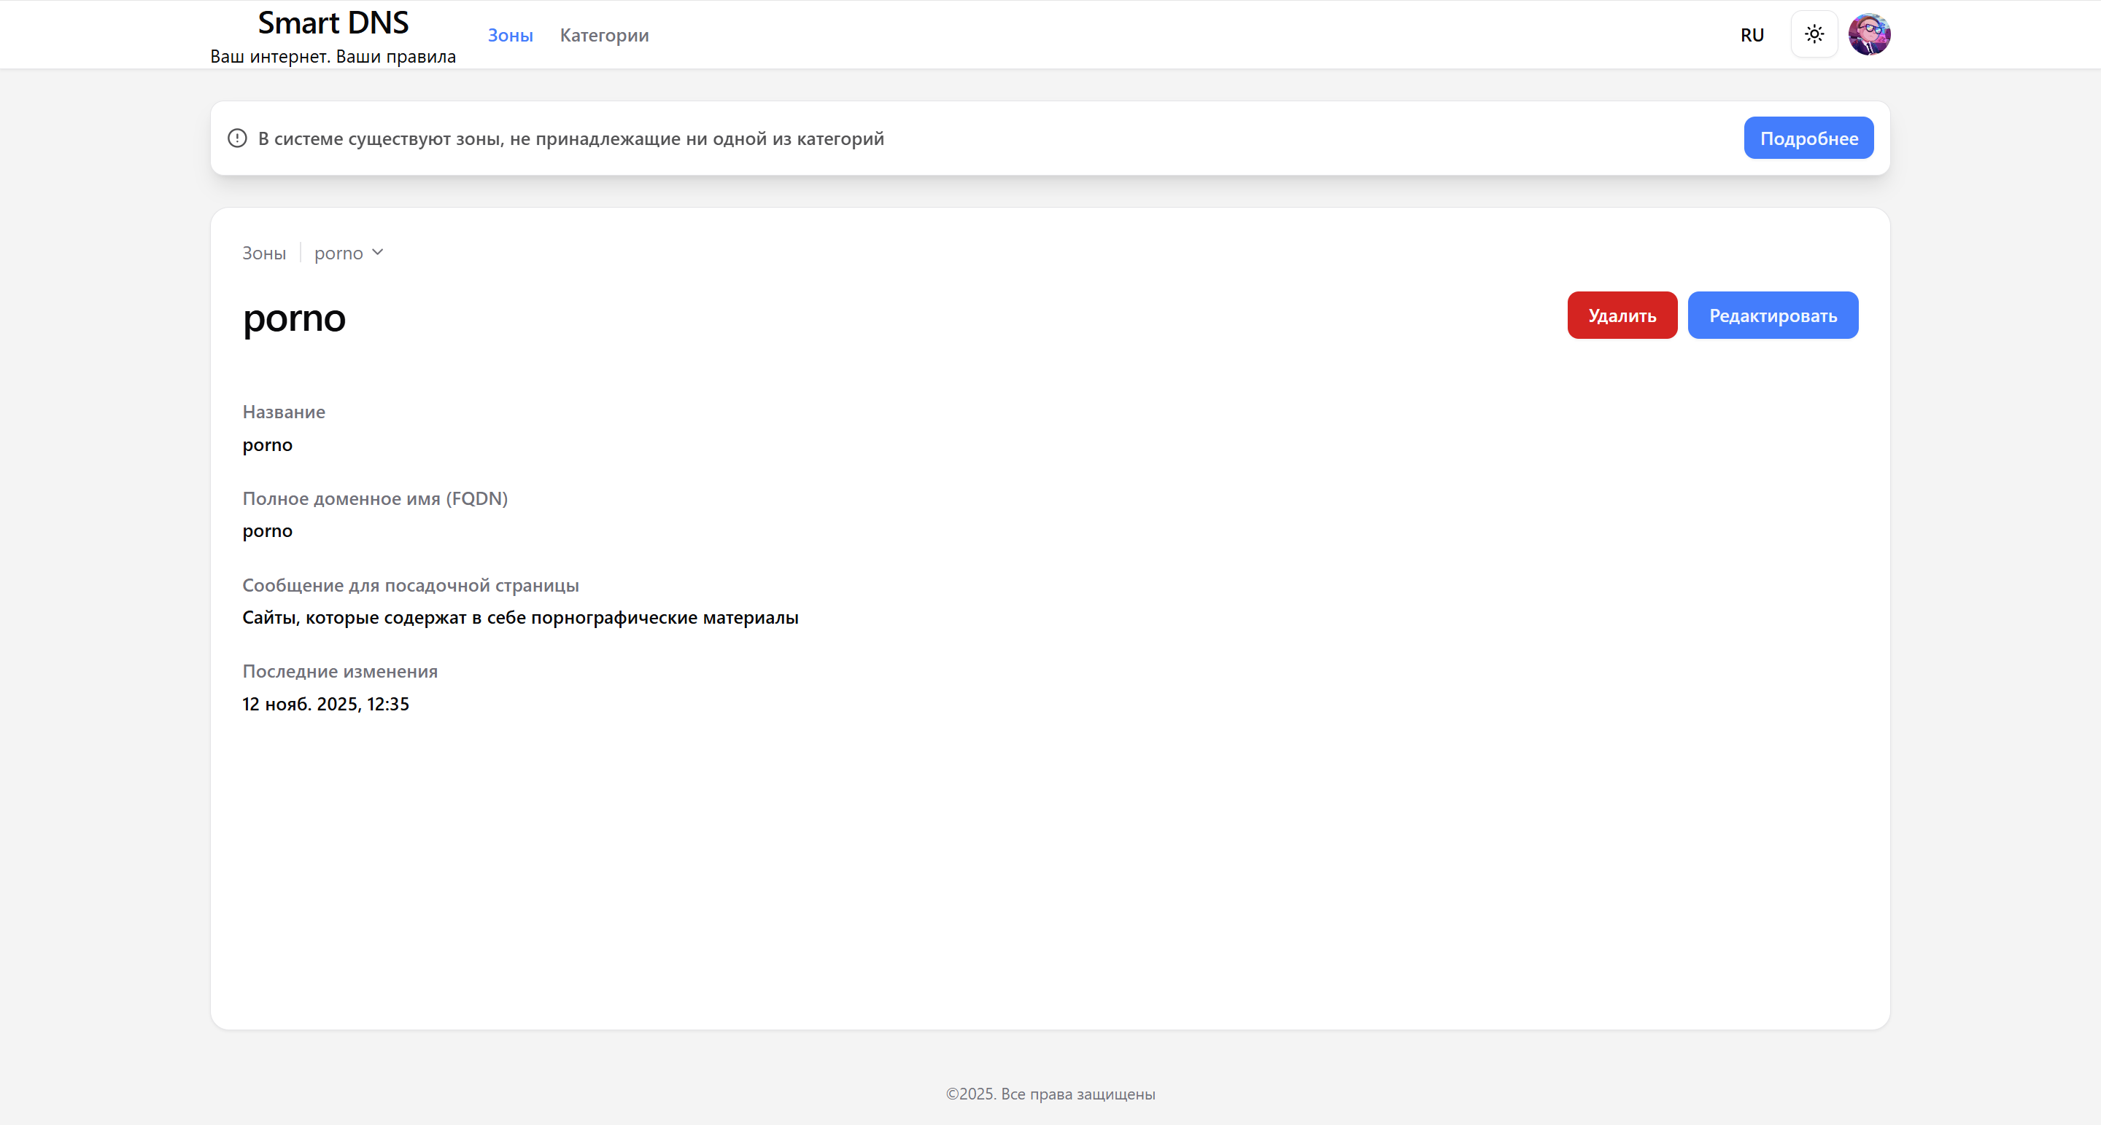
Рис. 3. Карточка зоны.
Также страница содержит кнопки «Редактировать» для перехода на страницу редактирования и «Удалить» - для удаления страницы. Если зона является системной, то описанные ранее кнопки отсутствуют.

Создание новой зоны
Для создания новой зоны выполните следующие шаги:
- Переход в раздел управления зонами: в главном меню панели администратора выберите раздел «Зоны». Откроется страница со списком существующих зон.
- При нажатии на кнопку «Создать зону» на странице просмотра списка зон мы попадаем на страницу создания зон.
Она предназначена добавления кастомных зон. Создание зон проходит в три этапа:
- Создание
- Загрузка фидов
- Подтверждение

1. Создание
На этой странице (см. Рис.4) необходимо заполнить следующие данные: 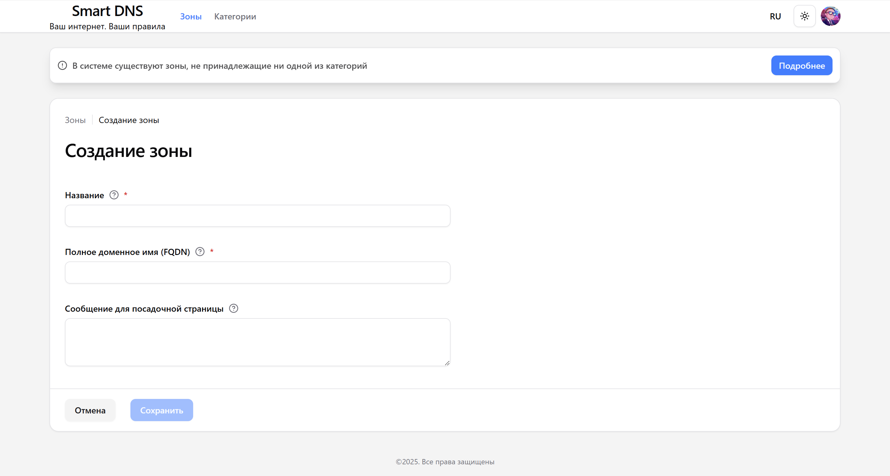
Рис. 4. Страница создания зон.
- Название (то, как зона будет называться у пользователя) — обязательный параметр. Может состоять из букв латинского и русского алфавита, цифр и специальных символов.
- Полное доменное имя (FQDN) (то, как зона будет идентифицироваться в системе) — обязательный параметр, должно быть уникальным. Состоит только из цифр и букв латинского алфавита.
- Сообщение для посадочной страницы (человекочитаемое описание зоны) — необязательный параметр. Состоит из букв латинского и русского алфавита, цифр и специальных символов.
Для создания зоны необходимо нажать кнопку "Сохранить".
Если какой-либо из обязательных параметров не заполнен, будет выведено сообщение об ошибке.
В случае успешного сохранения данных администратор получит уведомление о том, что зона успешно создана, и перейдет на страницу со списком зон.
В случае возникновения ошибки будет выведено сообщение с текстом, объясняющим причину ошибки.

Добавление фидов
Новые угрозы можно добавить на странице с списком зон с помощью кнопки «Добавление фидов» или через выпадающее меню напротив записи зоны. Для этого необходимо загрузить файл с фидами в специальное окно на странице загрузки фидов.(см. Рис.5).
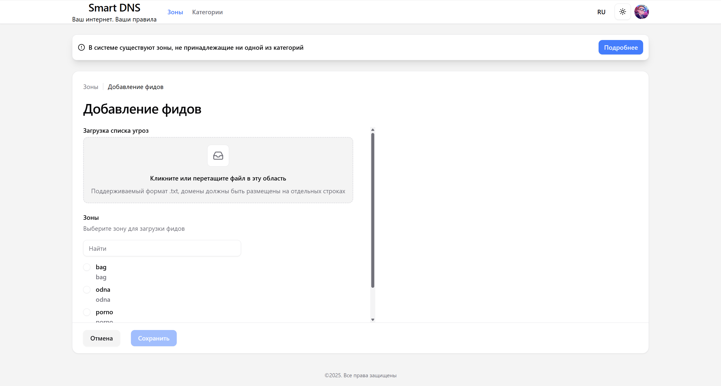
Рис. 5. Страница добавления фидов.

Правила формирования файла
- Файл должен иметь формат ТХТ
- Данные в файле должны быть plain-text со следующим содержимым:
  - a.com
  - b.com
  - c.com

Выбор зоны
Необходимо выбрать из списка зону в блоке «Зоны», в которую нужно добавить фиды. Если вы вошли на вкладку через контекстное меню, то зона выбрана автоматически, однако при необходимости можно изменить выбор.

Подтверждение действий
Нажмите кнопку "Сохранить", чтобы подтвердить изменения.

Валидация и обработка ошибок
После внесения изменений система выполнит проверку на соответствие требованиям. Если введенные данные не соответствуют требованиям, система выведет сообщение об ошибке. Исправьте ошибки и повторите попытку сохранения.
В случае успешного сохранения обновленных данных на экране появится сообщение об успешно выполненном запросе, в противном случае появится сообщение о ошибке при сохранении данных.
Изменение зон является важным аспектом управления системой защиты клиентов, позволяющим адаптироваться к новым вызовам и требованиям безопасности. Следуя описанным выше шагам, администраторы могут легко вносить необходимые изменения, что способствует более эффективному управлению и обеспечению безопасности веб-трафика.

Изменение зоны
Изменение существующих зон является важной функцией панели администратора, которая позволяет адаптировать структуру управления доменами в соответствии с меняющимися требованиями безопасности и операционными потребностями. Зона в системе представляет собой группу фидов. В процессе эксплуатации системы может возникнуть необходимость в корректировке параметров зоны, таких как название, категория, добавление новых фидов или описание.
При нажатии на кнопку «Редактирование» в карточке зоны или в выпадающем меню напротив зоны на странице со списком зон мы попадаем на страницу редактирования зон.

1. Выбор зоны
Найдите в списке зон зону, которую необходимо изменить.

2. Инициация редактирования
Выберите опцию «Редактировать» в контекстном меню, представленном в виде значка шестерни напротив каждой зоны. Откроется форма редактирования зоны, аналогичная форме создания новой зоны.

3. Изменение данных
На данной странице (см. Рис.6) внесите необходимые изменения:
- Человекочитаемое название зоны - то, которое будет отображаться на стороне пользователя
- Описание зоны - описание, которое будет отображаться на стороне пользователя
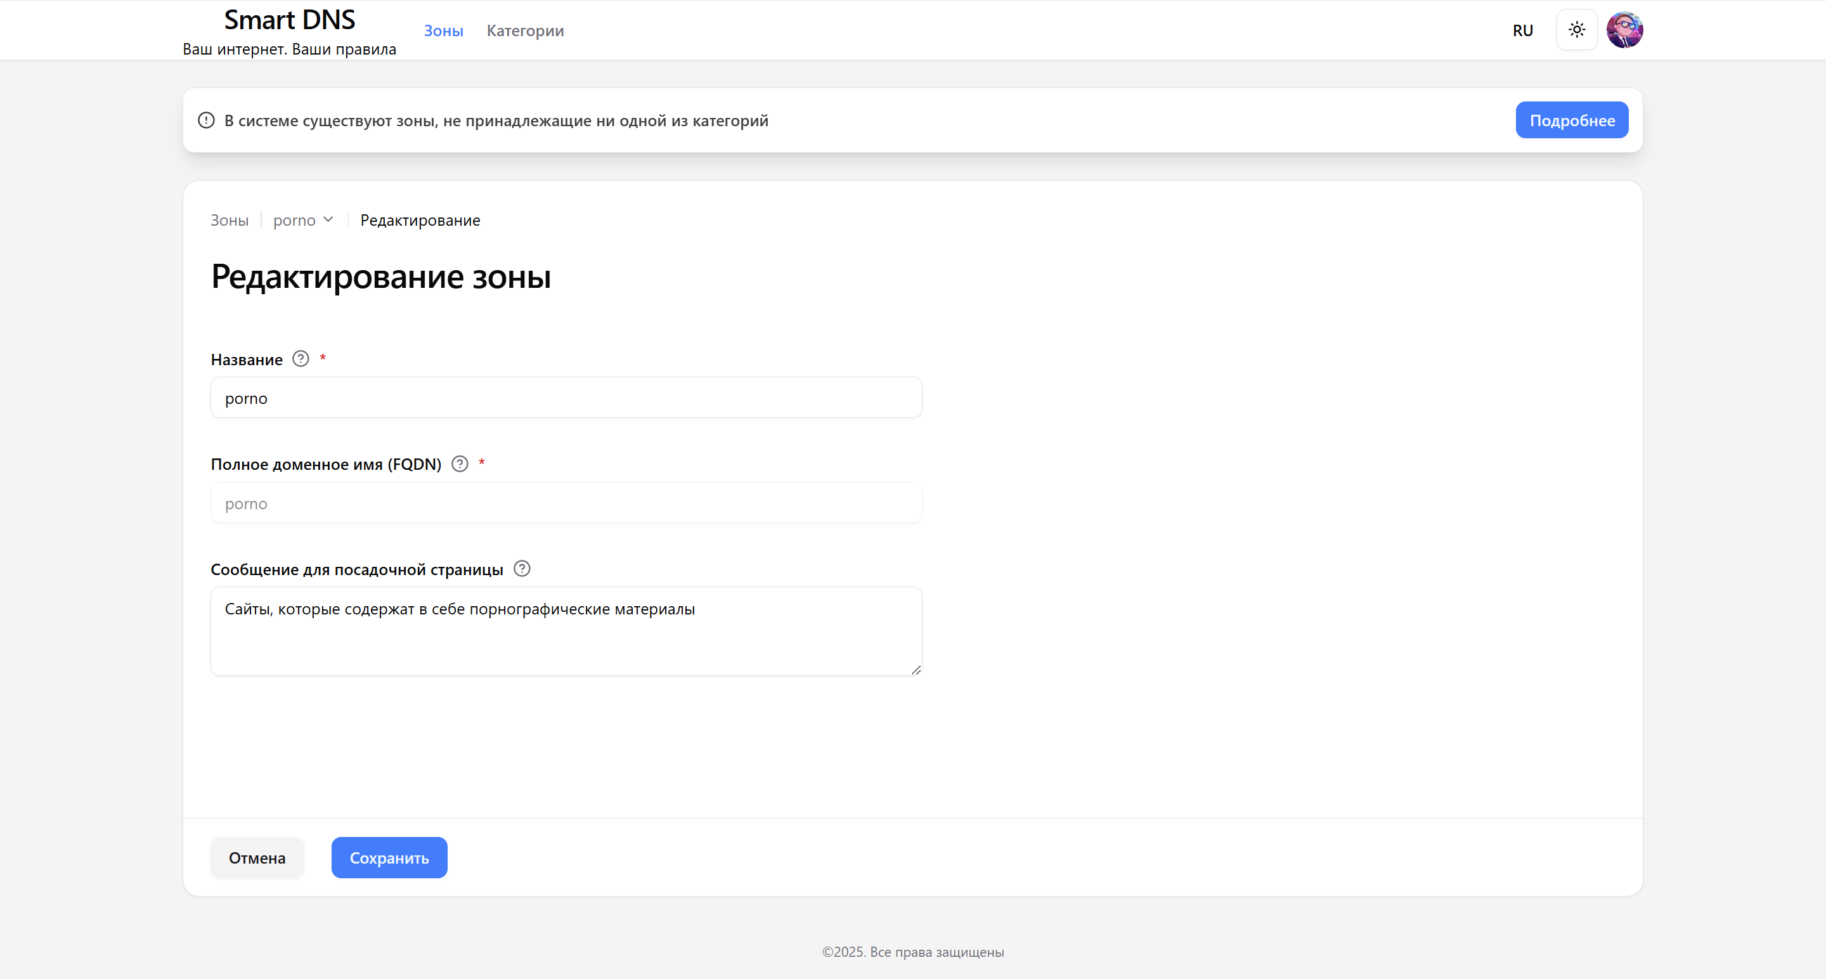
Рис. 6. Страница изменения данных зоны.
После внесения необходимых изменений проверьте введенную информацию и нажмите кнопку «Сохранить».

Валидация и обработка ошибок
После внесения изменений система выполнит проверку на соответствие требованиям. Если введенные данные не соответствуют требованиям (например, обязательные поля не заполнены), система выведет сообщение об ошибке. Исправьте ошибки и повторите попытку сохранения.
В случае успешного сохранения обновленных данных на экране появится сообщение об успешно выполненном запросе, в противном случае появится сообщение о ошибке.
Изменение зон является важным аспектом управления системой защиты клиентов, позволяющим адаптироваться к новым вызовам и требованиям безопасности. Следуя описанным выше шагам, администраторы могут легко вносить необходимые изменения, что способствует более эффективному управлению и обеспечению безопасности веб-трафика.

Удаление существующей зоны
Если в процессе работы возникла необходимость удалить зону, это можно сделать через карточку зоны или контекстное меню. Для этого:
- Нажмите кнопку "Удалить зону".
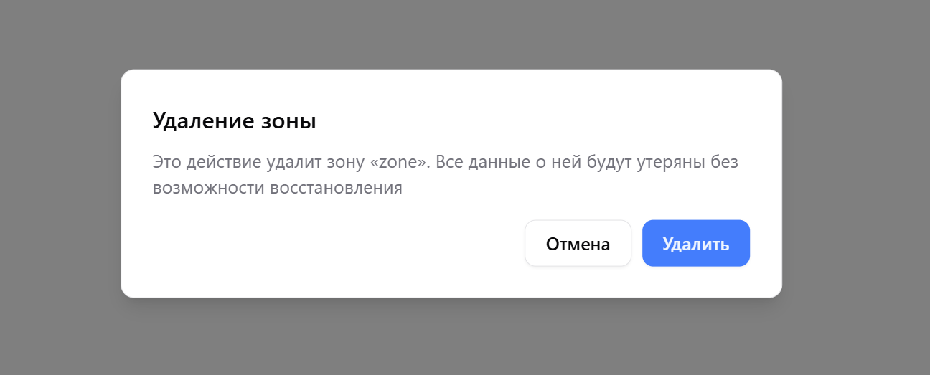
Рис. 7. Пример модального окна удаления зоны
- Подтвердите действие в открывшемся диалоговом окне(см. Рис.7). Удаление зоны может повлиять на связанные с ней фиды и политики безопасности. Убедитесь, что удаляемая зона больше не нужна и все связанные с ней данные корректно обработаны.

Вкладка «Категории»
Стартовая страница категории в панели администратора — это центральный пункт управления для всех категорий в нашей системе. Эта страница позволяет администраторам легко создавать, редактировать и управлять категориями.

Категории отсутствуют
Если категории ещё не созданы, то администратору открывается страница с категориями (см. Рис.8), которые еще не добавлены, где кнопка «Создать» переводит на страницу создания категории.
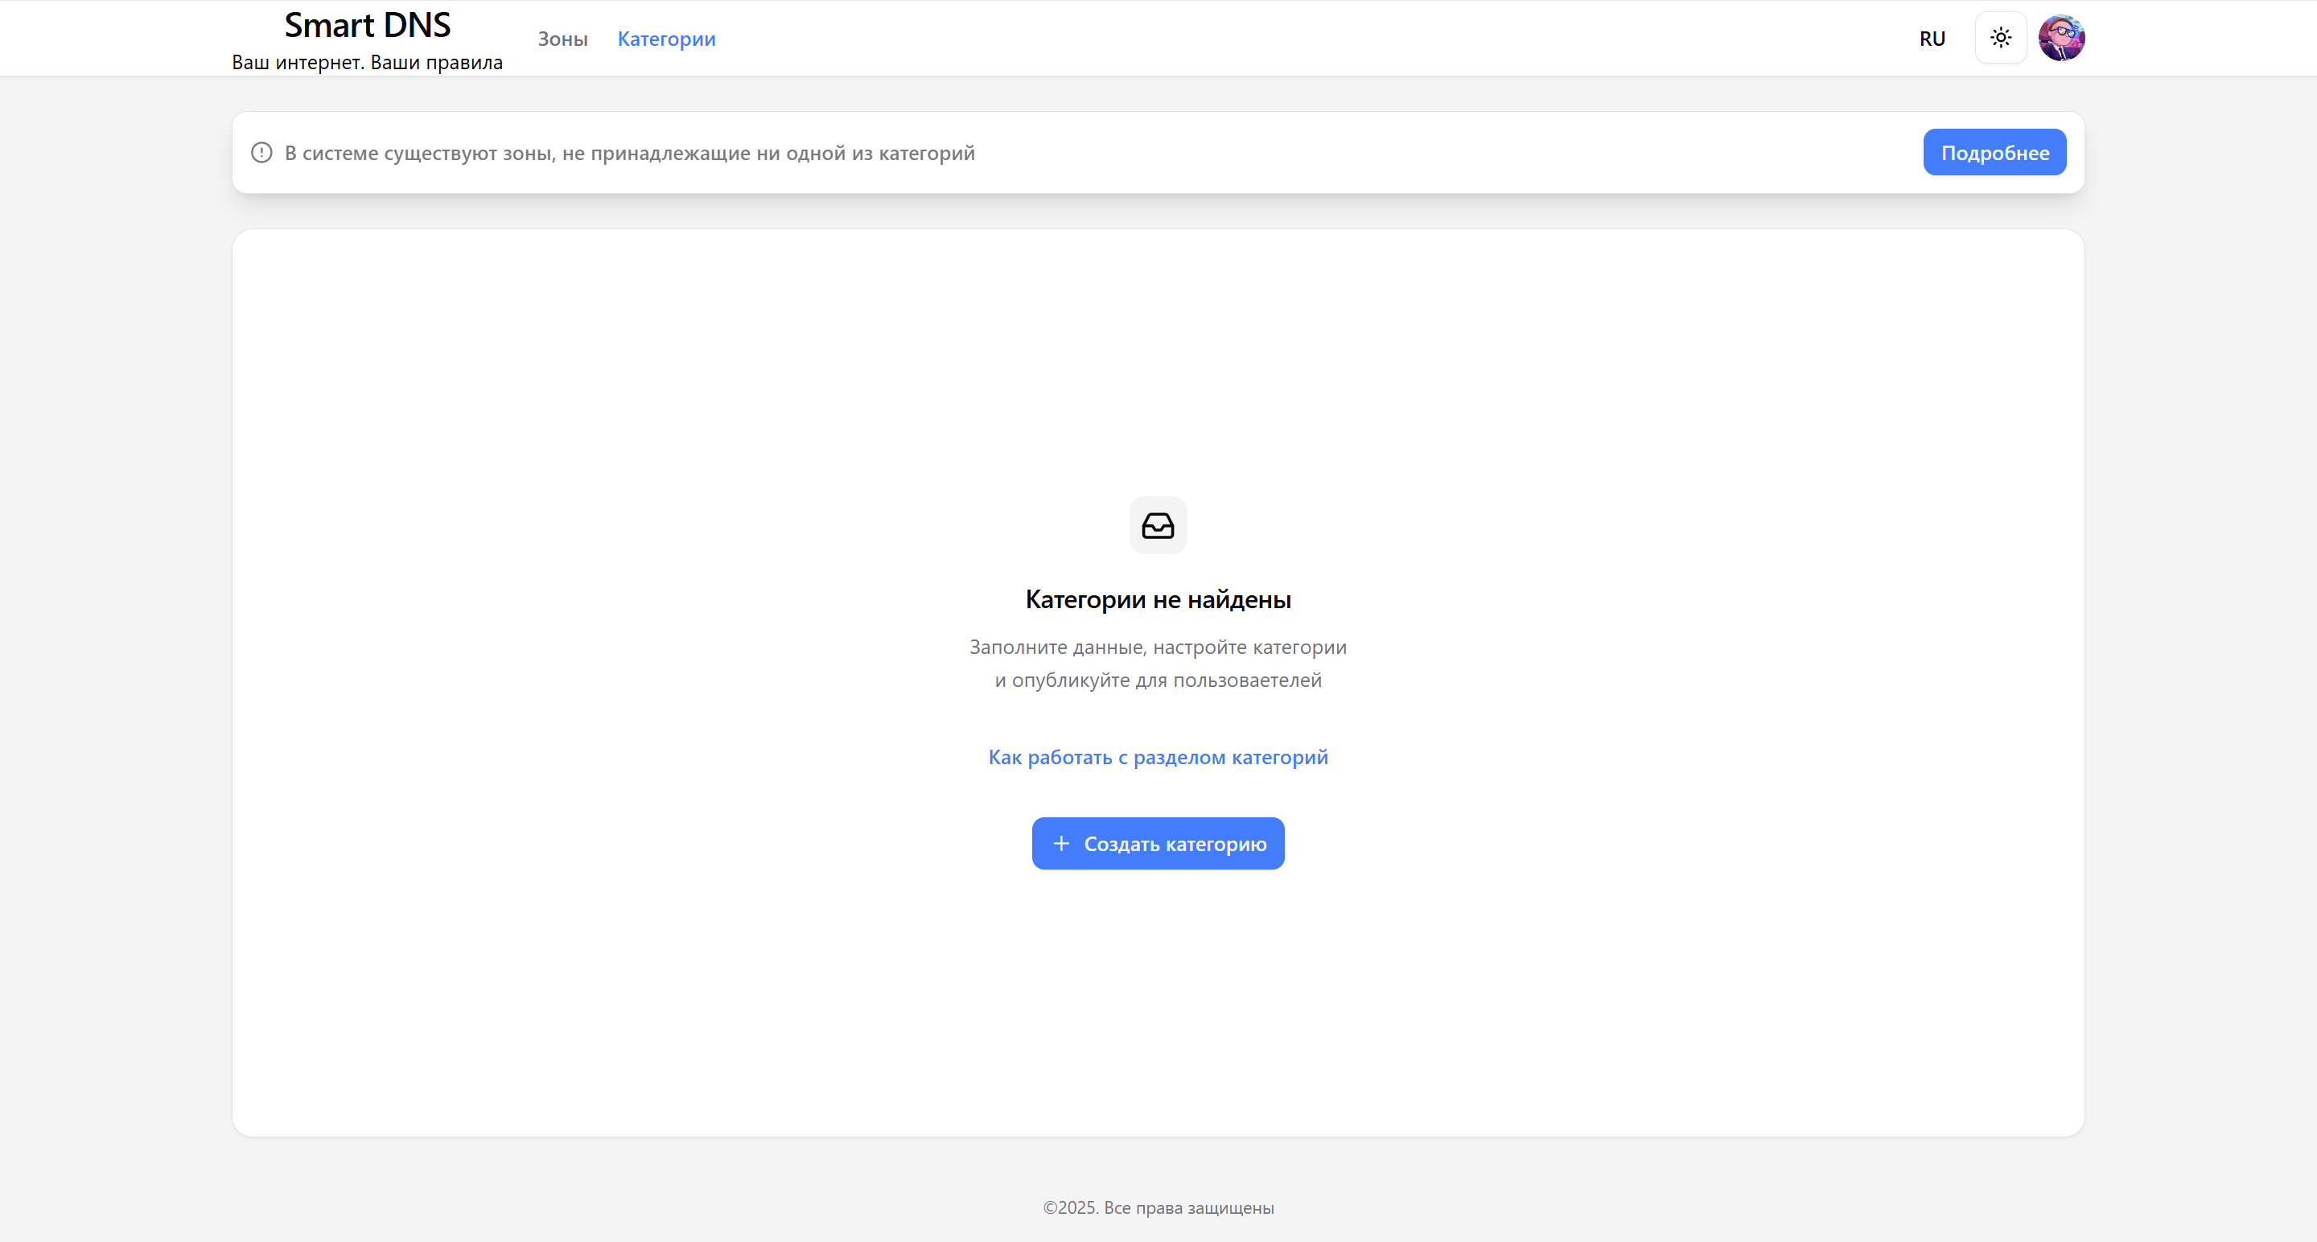Рис. 8. Категории отсутствуют.

Есть созданные категории
Если категории уже созданы, то на экране отображается список категорий с параметрами (см. Рис.9):
- Название - название категории
- Зоны - количество включенных зон в категории
- Описание — при наведении курсора на описание категории появится всплывающая подсказка с полным текстом категории
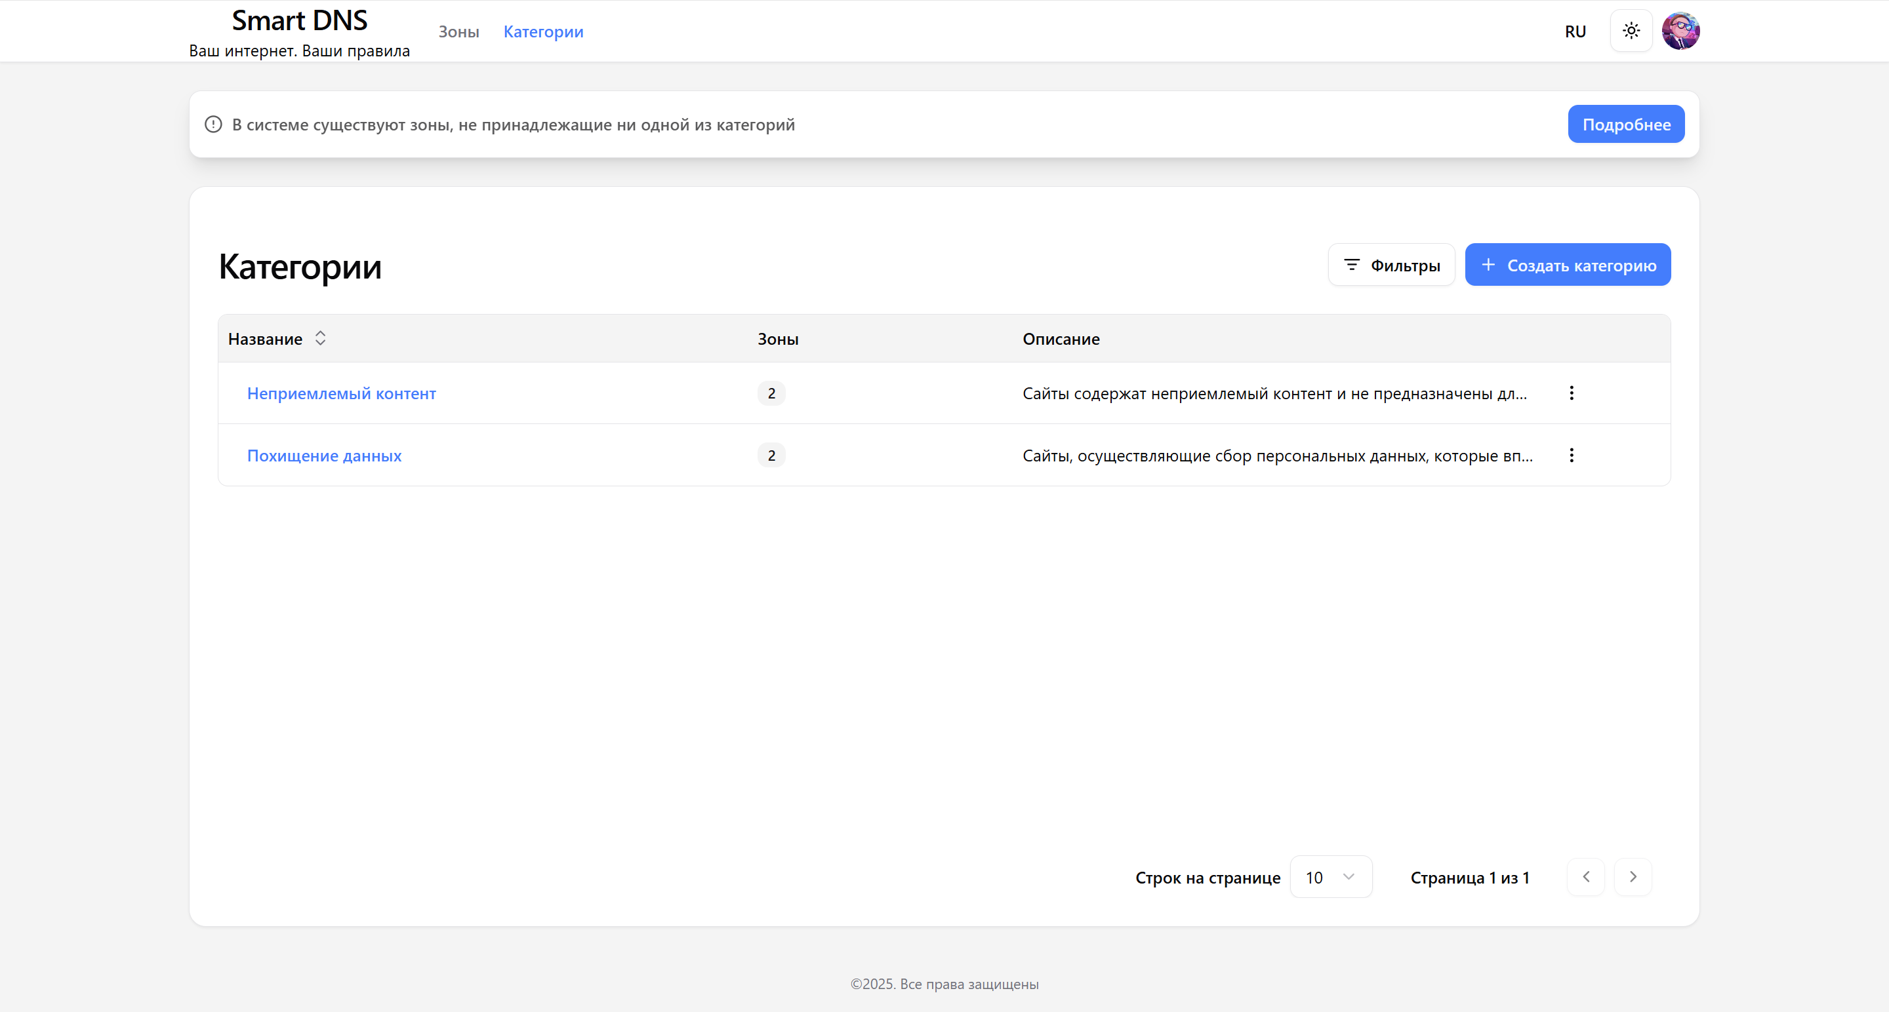Рис. 9. Список существующих категорий.
Чтобы работать с категорией, необходимо нажать на значок рядом с описанием категории. Администратору откроется окно с выбором: редактировать или удалить зону. При нажатии на «Редактировать» администратор перейдет на вкладку редактирования, а при нажатии на кнопку «Удалить» появится всплывающее окно с подтверждением удаления категории

Создание категории
Создание категории происходит двумя шагами (см. Рис.10).
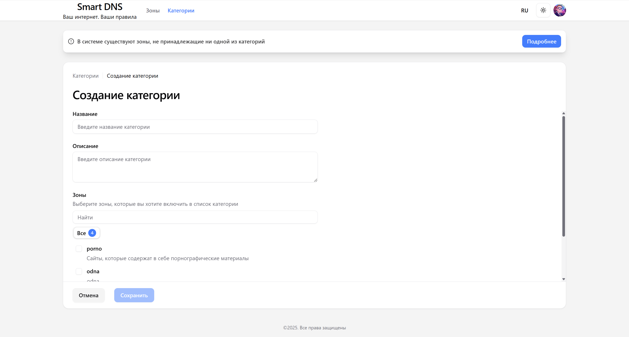
Рис. 10. Страница создания категорий

Описание категории
На данной странице можно создать кастомную категорию, заполнив данными следующие поля:
- Название категории. В строку названия вписывается имя новой категории. Поле является обязательным для заполнения, а название категории должно быть уникальным. Если одно из условий не соблюдается, то окно подсвечивается красным и выводится текст ошибки.
- Описание категории. В данное поле необходимо вписать описание категории, которое будет отображаться на стороне пользователя.

Выбор зон
Ниже на странице расположен блок с выбором зон. В нем администратор с помощью флажков выбирает зоны, которые будут включены в данную категорию. В категории должно быть не менее одной зоны. Нельзя создать категорию без включенных зон.
- В строке поиск администратор может найти необходимую ему зону по ее названию.
- Вкладки предназначены для переключения между всеми/включенными/выключенными зонами.
- В блоке под номером 3 расположены чекбоксы для выбора зон, входящих в категорию.
- Создать/отмена.

Сохранение
При нажатии администратором кнопки «Создать» происходит проверка правильности заполнения полей и отправляется запрос на создание категории:
- Если какое-либо из полей не прошло проверку, оно подсвечивается красным, и выводится текст ошибки.
- Если в процессе запроса произошла ошибка, выводится сообщение о том, что что-то пошло не так.
- Если запрос прошел успешно, то администратор возвращается на стартовую страницу категорий.

Отмена
При нажатии на кнопку «Отмена» все введенные данные сбрасываются, и администратор возвращается на стартовую страницу категорий.

Информация
На данной странице выводится информация о категории. С нее возможно перейти на вкладку "Зоны".
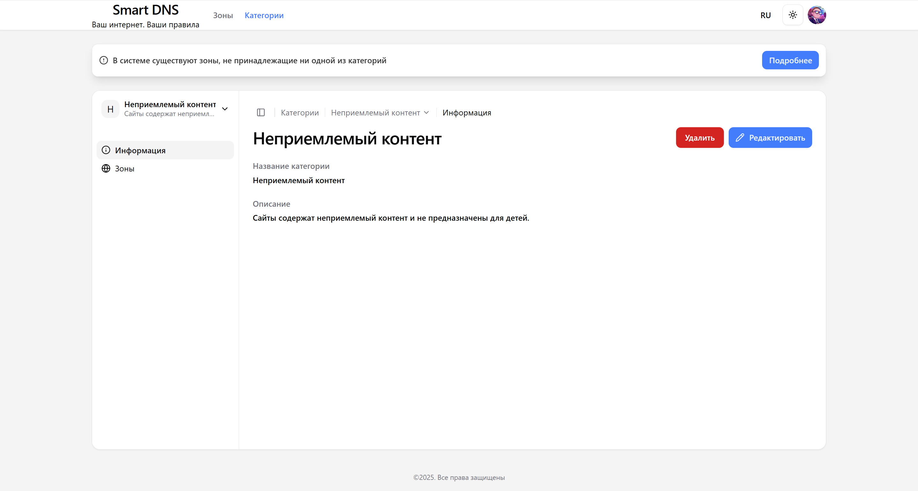
Рис. 11. Страница с информацией о категории.
При нажатии на кнопку «Редактировать» администратор перейдет в окно изменения информации о зоне (см. Рис.11). Принцип аналогичен редактированию зон.

Зоны в категории
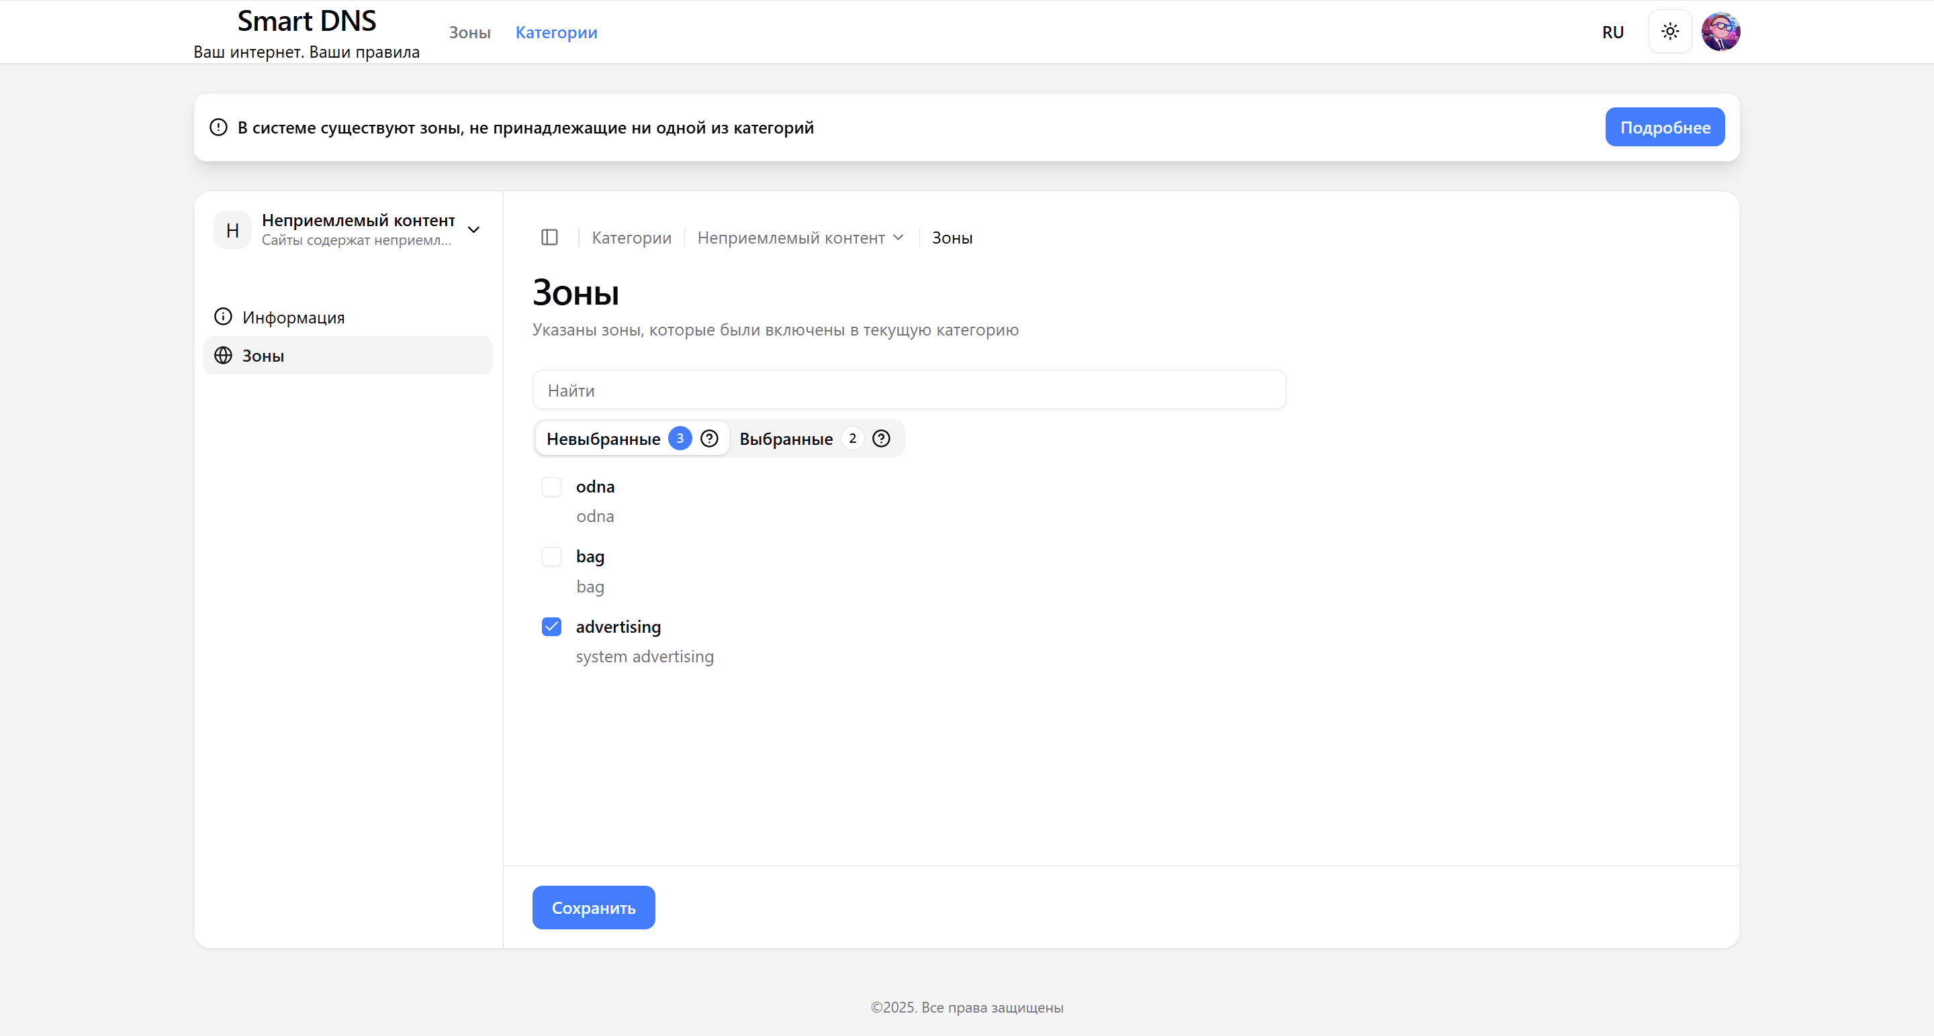
Рис. 12. Страница с информацией о включенных в категории зонах.
На этой вкладке отображается список зон с флажками (см. Рис.12). Переключая флажки, можно редактировать, какие зоны входят в состав категории. После внесения изменений необходимо нажать кнопку «Сохранить», чтобы применить новые настройки.

Изменение категории
Набор полей при создании категории и ее редактировании аналогичен, разница лишь в том, что при изменении данные уже заполнены и администратор выборочно редактирует их (См. Рис 13).
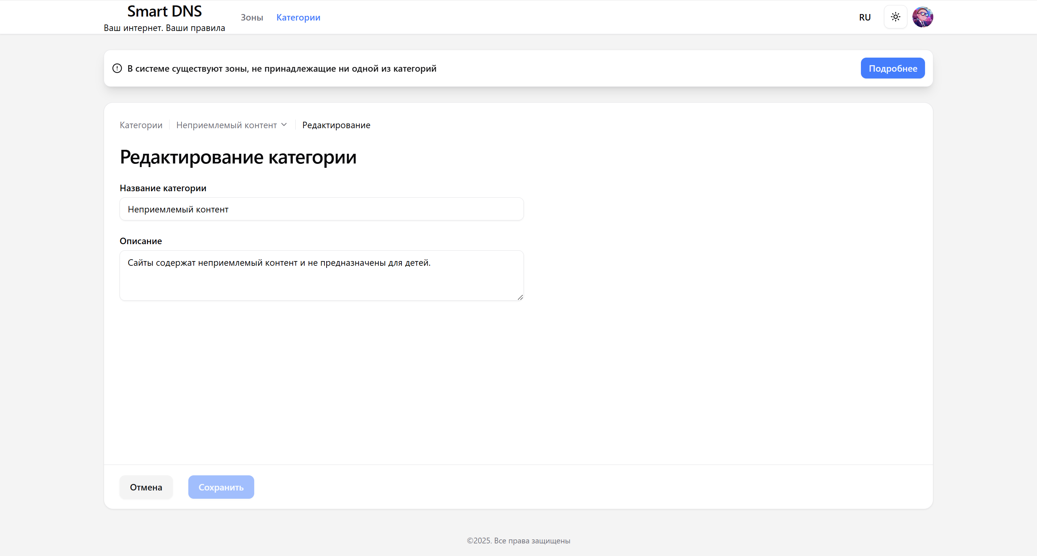
Рис. 13. Страница редактирования категорий.
Кнопки работы с выбранной категорией:
- Редактировать. При нажатии на данную кнопку производится проверка заполненных полей:
- Если какое-либо из полей не прошло проверку, оно подсвечивается красным, и выводится текст ошибки (см. примечание. Название категории).
- Если в процессе запроса произошла ошибка, выводится сообщение о том, что что-то пошло не так
- Если запрос прошел успешно, то администратор возвращается на стартовую страницу категорий
- Отмена. Все введенные данные сбрасываются, и администратор возвращается на главную страницу категорий.
- Удалить. При выборе удаления появляется модальное окно с подтверждением намерения удалить категорию.
Если в процессе запроса произошла ошибка, выводится сообщение о том, что что-то пошло не так. Если запрос выполнен успешно, администратор возвращается на стартовую страницу категорий.

Вкладка «Группы»
Раздел Группы предназначен для объединения абонентов в логические группы. В каждой группе существуют два типа участников:
- Главный абонент – имеет права редактировать и просматривать данные всех членов группы, а также свои собственные.
- Подчинённый абонент – может просматривать и редактировать только свои данные.
Работа ведётся только с абонентами, уже зарегистрированными в системе. Создание новых абонентов через раздел «Группы» не предусмотрено.
Функционал раздела включает:
- Создание группы;
- Просмотр группы;
- Редактирование группы;
- Удаление группы.

Создание группы
Для создания группы откройте вкладку «Группы» в меню администратора и нажмите кнопку «Создать группу» (См. Рис. 14).
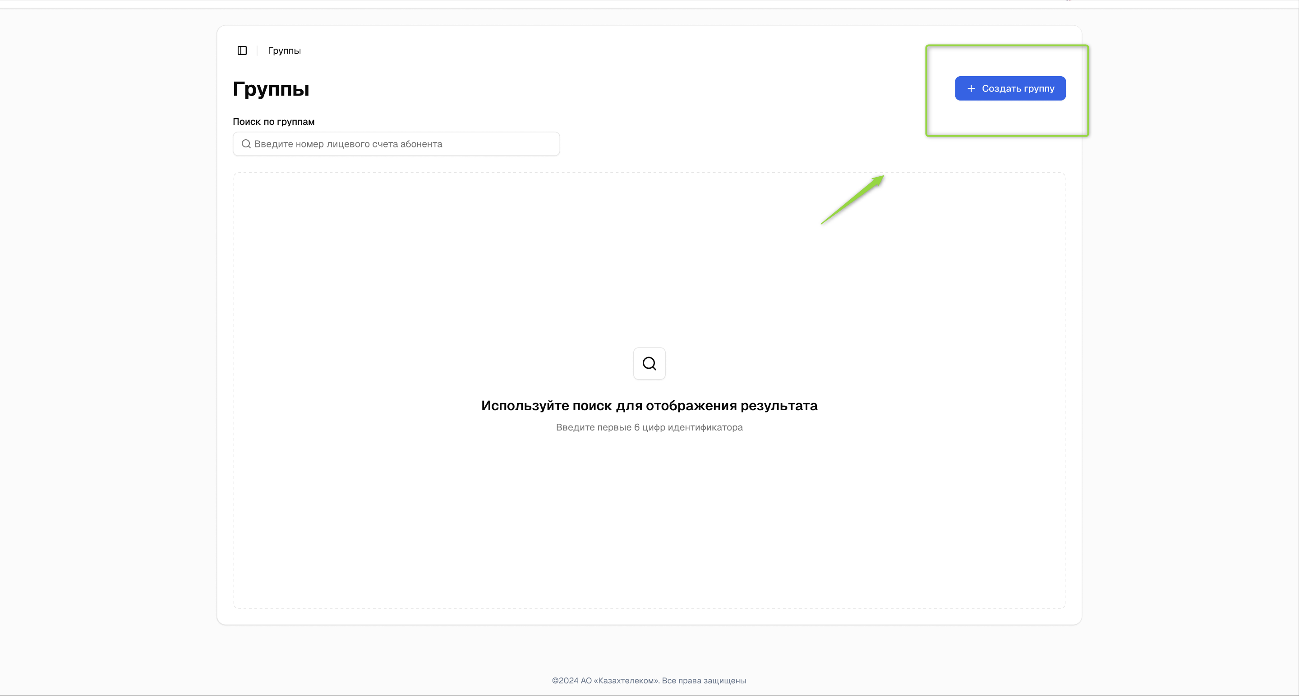
Рис. 14. Расположение кнопки «Создать группу».
После этого будет произведено перенаправление на страницу с редактированием группы (См. Рис 15). На странице создания появятся два блока:
- Добавление главного абонента
- Добавление подчинённых абонентов
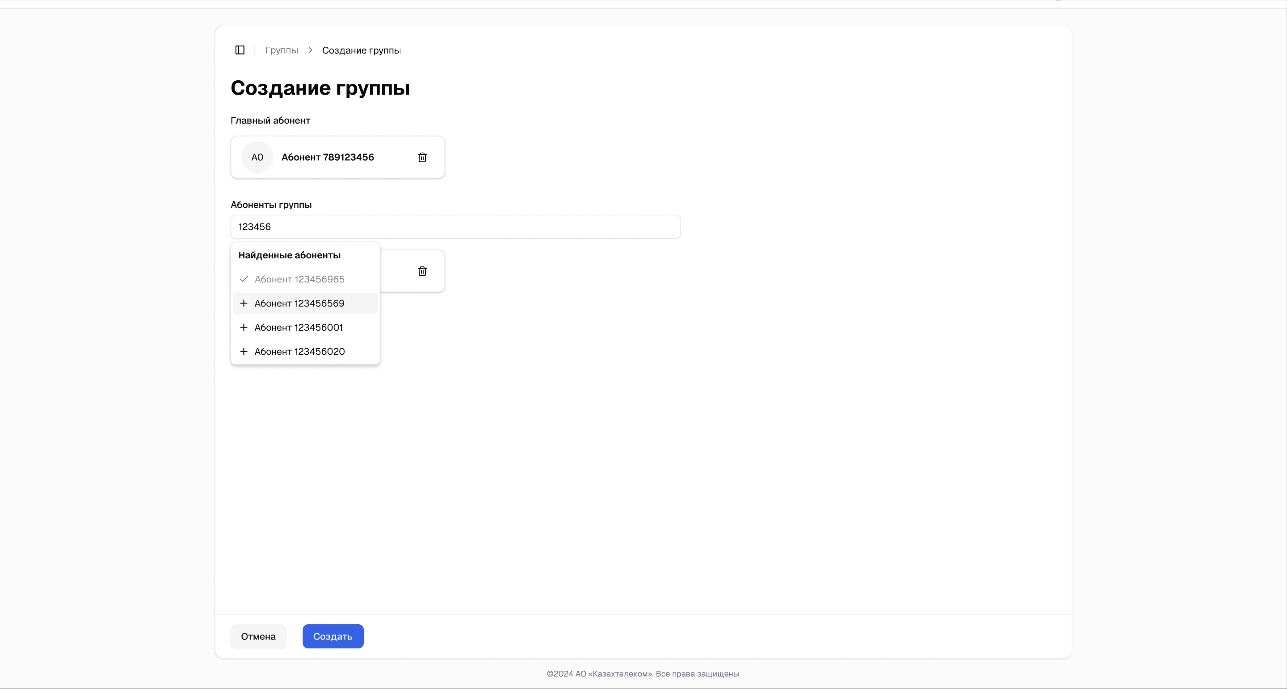
Рис. 15. Страница создания группы.
Для добавления абонента введите номер лицевого счёта в поле ввода и выберите нужный вариант из выпадающего списка. Если система не находит номер, значит пользователь либо уже входит в другую группу, либо отсутствует в базе.
Выбранные пользователи отображаются информационными блоками, соответствующими их роли. Убрать абонента из списка можно, кликнув на значок «урны» рядом с его лицевым счётом.
В группе может быть только один главный абонент и не более 9 подчинённых. Создание группы без главного абонента невозможно.
После заполнения всех полей нажмите «Создать» для сохранения. Кнопка «Отмена» позволяет выйти без сохранения.

Просмотр группы
Перейдите во вкладку Группы и начните вводить номер лицевого счёта любого абонента группы в поле поиска, после чего выберите нужный счёт из появившегося списка – система откроет карточку группы, к которой принадлежит выбранный абонент (См. Рис. 16).
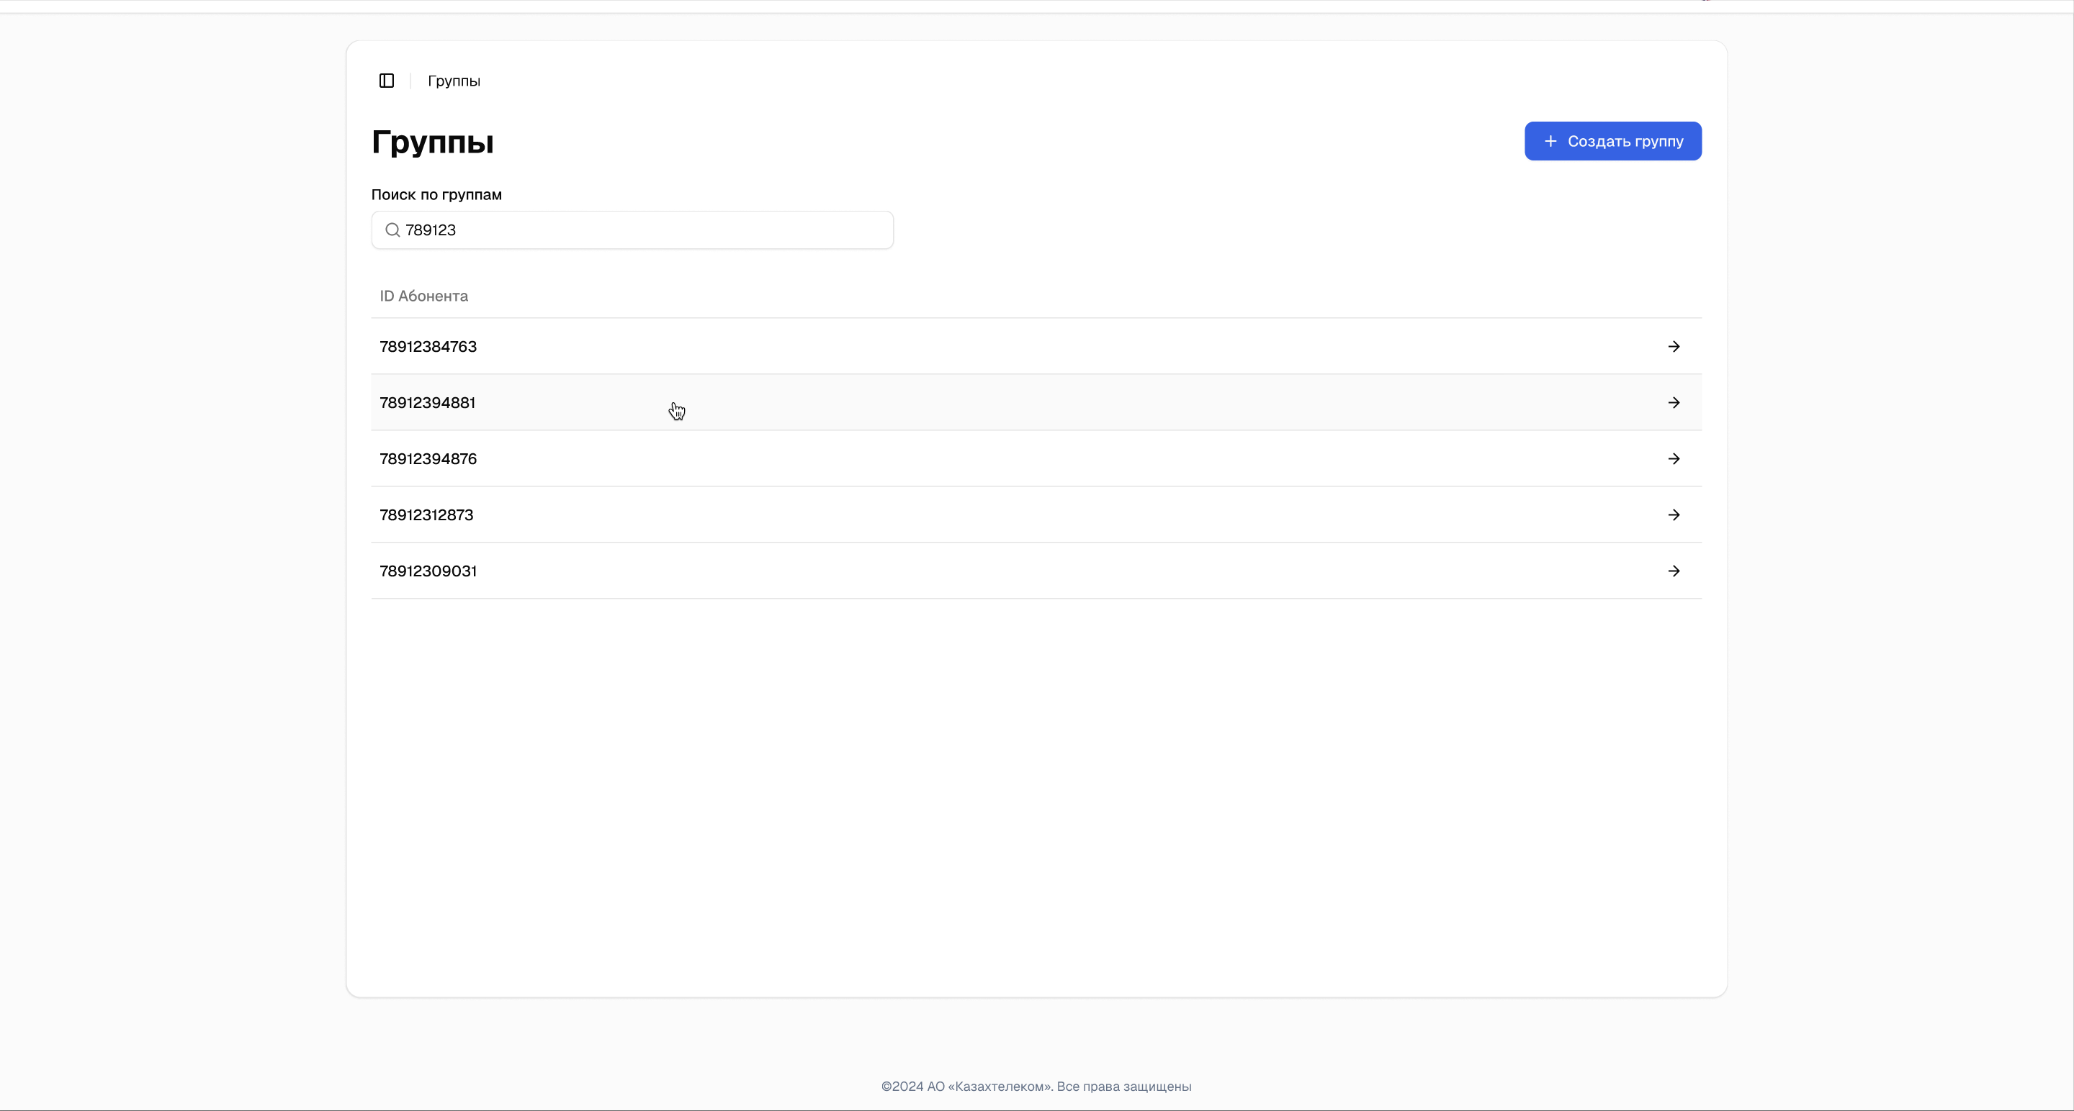
Рис. 16. Страница поиска группы.
В карточке отображаются:
- Номер лицевого счёта главного абонента
- Номера лицевых счетов всех подчинённых
Для перехода к редактированию нажмите «Редактировать», для удаления - «Удалить».

Редактирование группы
Откройте карточку нужной группы и нажмите кнопку «Редактировать», после чего откроется страница с редактированием группы (См. Рис. 17)
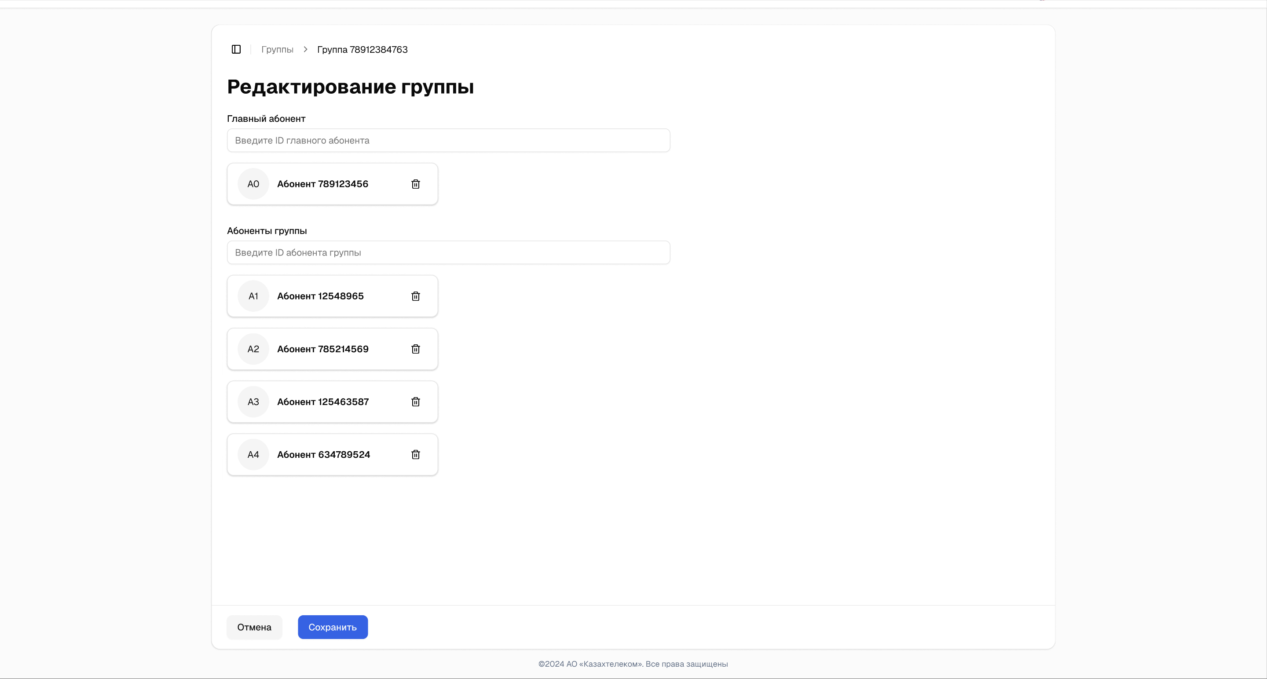
Рис. 17. Страница редактирования группы.
На странице редактирования можно:
- Сменить главного абонента;
- Добавить или удалить подчинённых (процедура аналогична созданию группы).
После внесения изменений нажмите «Сохранить» для применения, либо «Отмена» – для выхода без сохранения.

Удаление группы
Для удаления группы откройте ее карточку и нажмите кнопку «Удалить»
В появившемся диалоговом окне подтвердите действие, выбрав «Подтвердить». После подтверждения группа будет полностью удалена из системы.

